二年级上册数学第七单元提优夺冠密卷A
（时间：60分钟 满分：100分）
题号 | 一 | 二 | 三 | 总分
得分
一、连一连。(计38分)
1.用4个同样大小的正方体搭成如图所示的物体，下面3幅图分别是从哪一面看到的?请你连一连。(计6分)
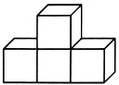

从前面看 从右面看 从上面看
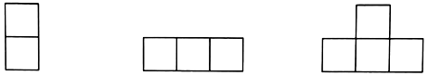

2.小青蛙和小白兔看到的大象各是什么样子?用线连一连。(计4分)
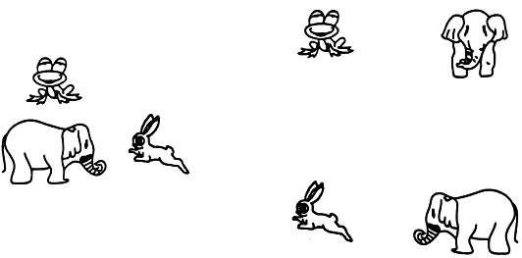

3.他们分别看到了什么?连一连。(计8分)




小华 小杰 小亮 小明

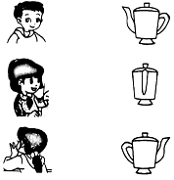
4.三个小朋友分别看到茶壶的哪一面?连一连。(计6分)
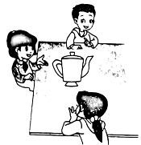

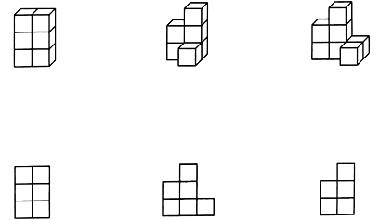
5.下面三个物体，从前面看各看到什么?连一连。(计6分)

6.右面这些图分别是谁看到的?连一连。(8分)小亮



小亮 小红 小芳 小明
二、填一填。(计48分)

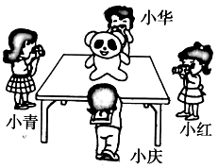
1.下面这些照片分别是谁拍的?



（ )拍的 （ )拍的 （ )拍的 （ )拍的
2.右边4幅图分别是在哪个位置上看到的?
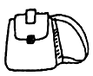
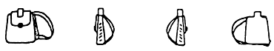

（ )面 ( )面 ( )面 ( )面
3.下面的几幅图分别是从大楼的哪一面看到的?
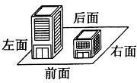

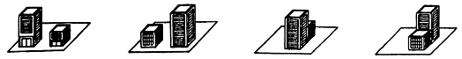

( )面 ( )面 ( )面 ( )面
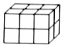
4.从前面看到( )个小正方形;
从右面看到( )个小正方形;
从左面看到( )个小正方形:
从上面看到( )个小正方形。
三、练习生活，解决问题。(计14分)
1.二(1)班有男生22人，女生20人。如果把他们平均分成7组，每组有多少人? (计4分)

2.牛奶每箱51元，洗衣粉每袋7元。妈妈拿着100元钱买了一箱牛奶，余下的钱买洗衣粉，可以买几袋? (计5分)

3.张老师和7个小朋友做大红花，张老师做了8朵，小朋友每人做了5朵。一共做了多少朵? (计5分)

附加题。(计5分)
下面的图形是从上面看到的一堆小方块的形状，方格内的数字表示该位置有几个小方块，请在右边的方格内画出从右面看到这堆小方块的形状。(用□表示)
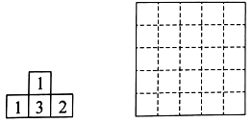

二年级上册数学第七单元提优夺冠密卷A
（参考答案）
一、连一连。(计38分)
1.用4个同样大小的正方体搭成如图所示的物体，下面3幅图分别是从哪一面看到的?请你连一连。(计6分)

从前面看 从右面看 从上面看

2.小青蛙和小白兔看到的大象各是什么样子?用线连一连。(计4分)

3.他们分别看到了什么?连一连。(计8分)

小华 小杰 小亮 小明
4.三个小朋友分别看到茶壶的哪一面?连一连。(计6分)

5.下面三个物体，从前面看各看到什么?连一连。(计6分)

6.右面这些图分别是谁看到的?连一连。(8分)小亮

小亮 小红 小芳 小明
二、1.小庆 小青 小华 小红
2.前 右 左 后
3.前 后 左 右
4.6 4 4 6
三、1.22+20=42人 42÷7=6人
2.100-51=49元 49÷7=7袋
3.5×7+8=43朵
附加题：答案略

